CONCIERTO de GUITARRA

sábado, 12 de marzo de 2005
a las 19 horas

Salón de Actos del Conservatorio Profesional de Música
Plaza San Esteban, 3

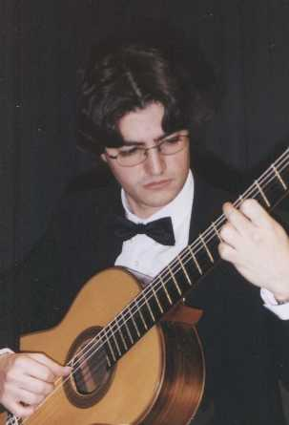
Sergio Santes

CURRICULUM

Nació en Valencia en 1975. Comenzó sus estudios musicales con el profesor Enrique Perona, prosiguiéndolos con Mª Ángeles Abad y Antonio Galindo y finalizando la carrera en Alicante con el maestro José Tomás. Durante su formación en el Conservatorio obtuvo "Menciones Honoríficas" en los Grados Medio y Superior.
Becado por la Conselleria de Cultura amplió sus estudios en la Escola d’Arts Musicals "Luthier" de Barcelona donde estudió con los profesores Álex Garrobé y Arnaldur Arnarson obteniendo el Título de Postgrado.
Ha recibido clases magistrales de los maestros David Russell, Manuel Barrueco, Leo Brouwer, Roberto Aussel y Joaquín Clerch.
Ha actuado por toda la geografía española dando conciertos en salas como el Auditori Pau Casals del Vendrell (Tarragona), Palacio de la Granja (Segovia), Sociedad Filarmónica de Lugo, Auditorio del Conde-Duque (Madrid), Palau de la Música de Valencia y participando en Festivales como el Encuentro Internacional de Guitarra “Ciudad de Torrent” y el “Festival Joven de Música Clásica de Segovia”.
Ha participado en la grabación del CD “Homenaje a Francisco Tárrega” en conmemoración del 150 aniversario del nacimiento del compositor.
Desde el año 2002 es profesor del Conservatorio Profesional de Música de Valencia.

PROGRAMA

Parte I

Fantasía en re m S.L. Weiss

Tres Preludios M. D. Pujol
Preludio Tristón
Tristango en Vos
Candombe en mi

Mazurca en sol F. Tárrega
Paquito (Vals)

Preludio, Canción y Muñeira F. Mompou

II

Tres Fados Ilusorios Xavier Montsalvatge
Fado da Mouraria
Fado da Regeira
Fado do Chiado

Dos Homenajes:
Homenaje a Debussy Manuel de Falla
Homenaje a Toulouse-Lautrec E. Sainz de la Maza

Suite Valenciana Vicente Asencio
Preludi
Canconeta
Dansa

